Communiqué de presse

« C’est si proche que l’on peut le faire à vélo ! » : un périple exceptionnel pour relier les sites de production Liebherr en Europe

⸺

Liebherr Europe Tour 2024 : un projet insolite à forte dimension humaine

2 400 km parcourus à vélo à travers l’Europe

Liebherr, SOMTP Bretagne et la société Liziard collaborent depuis 2020

Loïc Flochlay, directeur commercial du concessionnaire Liebherr SOMTP Bretagne et Alexandre Leroux, directeur de la société Liziard basée dans le Finistère ont mené une expérience inédite au mois de mai dernier. Au départ de Quimper et jusqu’à Vienne, les deux hommes se sont lancés dans la traversée d’une partie de l’Europe à vélo pendant huit jours, soit 2 400 km, afin de rejoindre certains sites de production Liebherr. Ils ont baptisé ce projet extraordinaire « Liebherr Europe Tour 2024 ».

Colmar (France), 29 juillet 2024 −Début 2024, lorsque la société française Liziard souhaite renouveler son bouteur, Loïc Flochlay, directeur commercial de SOMTP Bretagne, insiste sur la proximité de l’usine de production dans laquelle les bouteurs Liebherr sont fabriqués, en Autriche. Loïc indique que l’usine est tellement proche qu’il serait possible d’aller la voir à vélo, comme c’est le cas pour les autres usines Liebherr en Europe. Alexandre Leroux, directeur de la société Liziard, opte ainsi pour le bouteur Liebherr et prend surtout Loïc au mot. Ils ont alors l’idée de traverser l’Europe à vélo et de rejoindre certaines usines Liebherr de la division terrassement. L’idée du Liebherr Europe Tour 2024 était née, et le projet est aussitôt lancé.

**Un exploit sportif reflet d’une proximité humaine et géographique**

Alexandre Leroux et Loïc Flochlay décident ainsi de traverser une partie de l’Europe à vélo, afin d’aller voir trois usines de production Liebherr. Durant une semaine entière, du 31 mai au 07 juin 2024, les deux hommes se lancent dans leur périple à travers l’Europe. Ils se rendent successivement chez Liebherr-France SAS, usine de fabrication des pelles sur chenilles en France et chez Liebherr-Werk Telfs GmbH en Autriche, qui fabrique notamment les bouteurs du Groupe Liebherr. Alexandre et Loïc passent également à proximité de l’usine autrichienne de Bischofshofen, en charge de la production des chargeuses sur pneus Liebherr.

Le « Liebherr Europe Tour 2024 » est un parcours à vélo de 2 400 km au total, réalisé en 8 étapes au départ de Quimper et jusqu’à Vienne. Au cours de chaque étape, environ 300 km sont parcourus, avec jusqu’à plus de 4 000 m de dénivelé positif. En plus de l’exploit sportif et humain réalisé, le Liebherr Europe Tour 2024 est le témoin de la grande proximité géographique des usines Liebherr en Europe.

**Une collaboration basée sur la confiance et la proximité**

La société Liziard, basée dans le Finistère en Bretagne, a commencé à faire confiance à Liebherr et son concessionnaire SOMTP suite à la période Covid. Cette collaboration est notamment née de la volonté de la société de travailler avec des entreprises locales, qui produisent leurs machines en France et en Europe. La PME bretonne a renouvelé son parc avec une pelle sur chenilles R 926 Compact, et a acquis deux pelles sur pneus A 913 Compact, une pelle sur chenilles R 914 Compact et une chargeuse sur pneus L 556 XPower.

**La société Liziard : une PME aux multiples domaines d’expertise**

La société Liziard, basée dans le Finistère, a été fondée en 1937. La PME compte une centaine de salariés. La société est spécialisée dans les projets de construction et de réhabilitation, ainsi que dans les travaux publics, de désamiantage, de la déconstruction et du gros œuvre. Le développement durable est au cœur des priorités de l’entreprise.

À propos de Liebherr-France SAS

Fondée en 1961, Liebherr-France SAS est en charge du développement et de la production des pelles sur chenilles du groupe Liebherr à Colmar. Sa gamme de produits actuelle comprend environ 30 modèles de pelles sur chenilles, de la R 914 Compact à la R998 SME, destinées au terrassement et à l’extraction de pierres. La production comprend également toute une série d’équipements de travail destinés à des tâches spécifiques comme les travaux de démolition, le transport de matériaux, les applications maritimes ou dans des tunnels ainsi que des pelles électriques de grosses capacités. Avec leur masse en service de 14 à 100 tonnes, les pelles sur chenilles sont équipées de moteurs Liebherr d’une puissance de 90 à 420 kW. Liebherr-France SAS emploie plus de 1260 collaborateurs et génère un chiffre d’affaires de 605 millions d’euros.

À propos du Groupe Liebherr

Le Groupe Liebherr est une entreprise technologique familiale proposant une gamme de produits très diversifiée. L'entreprise figure parmi les plus grands fabricants mondiaux d’engins de construction. Elle offre également dans de nombreux autres domaines des produits et services haut de gamme axés sur les besoins des utilisateurs. Le Groupe compte aujourd'hui plus de 150 sociétés sur tous les continents. En 2023, il a employé plus de 50 000 collaboratrices et collaborateurs et a enregistré un chiffre d'affaires consolidé de plus de 14 milliards d'euros. Liebherr a été fondé en 1949 à Kirchdorf an der Iller, dans le sud de l'Allemagne. Depuis, les collaboratrices et collaborateurs ont pour objectif de convaincre leurs clients par des solutions exigeantes tout en contribuant au progrès technologique. C’est sous le slogan « 75 years of moving forward » que le Groupe fête en 2024 ses 75 ans d’existence.

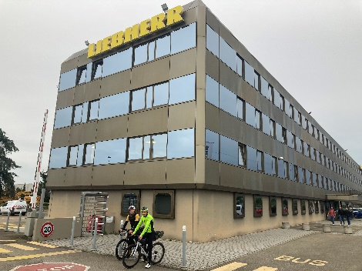Images

Liebherr-Europe-Tour-2024-1.jpg  
Alexandre Leroux et Loïc Flochlay devant Liebherr-France SAS, usine de fabrication des pelles sur chenilles en France.

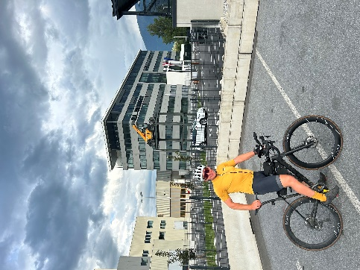

Liebherr-Europe-Tour-2024-2.jpg  
Étape chez Liebherr-Werk Telfs en Autriche, qui produit les bouteurs, chargeuses sur chenilles, chariots télescopiques et poseurs de canalisation Liebherr.

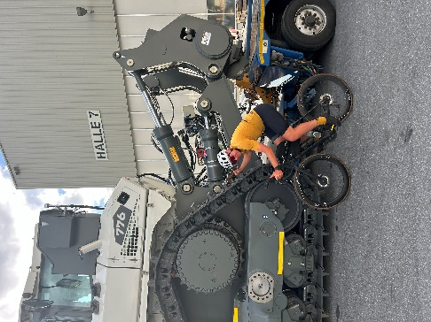

Liebherr-Europe-Tour-2024-3.jpg  
Alexandre Leroux pose devant un bouteur fabriqué chez Liebherr-Werk Telfs GmbH en Autriche.

Contact

Alban Villaumé  
Marketing et Communication  
Téléphone : +33 3 89 21 36 09  
E-mail : alban.villaume@liebherr.com

Publié par

Liebherr-France SAS   
Colmar / France  
www.liebherr.com